Лабораторна робота №12

Тема: Взаємодія з користувачем шляхом механізму введення/виведення.

Мета: Навчитися використовувати механізм введення\виведення.

**Індивідуальне завдання**

1. Переробити одну програму на вибір з попередньої роботи.
2. Продемонструвати взаємодію з користувачем щляхом використання функцій:
3. printf() та scanf();
4. gets(), getc() та puts(), putc;
5. write(), read()

.

**Хід роботи**

1. Переробив програму для виконання умов завдання. Код програми показано на рисунку.

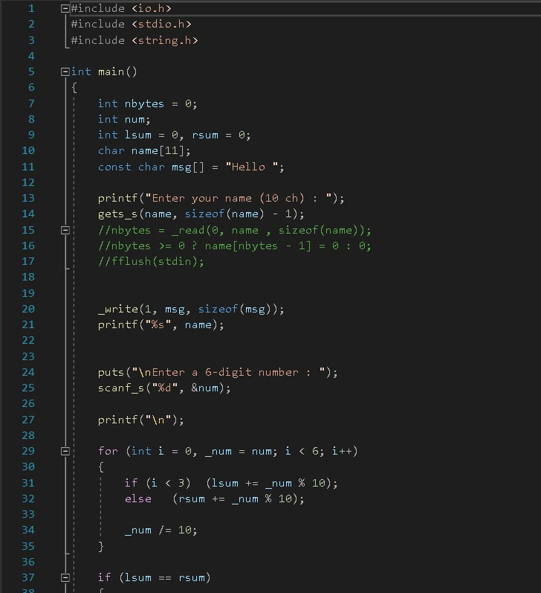

Рисунок 1 – Перероблена частина коду

1. Програма демонструє роботу функцій, які вказано у завданні. Результат роботи програми показано на рисунку.

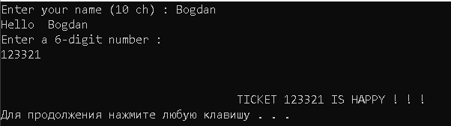

Рисунок 2 – Приклад роботи програми

**Висновок:** Навчився використовувати механізм введення\виведення